Первенство школы по баскетболу среди 8 – 11 классов.
23 декабря 2015 г в МБОУ «Самодедская школа» прошло первенство школы по баскетболу среди 8 – 11 классов. Первое место поделили две команды, сборная команда 10 - 11 класса в составе Цымбала Артема, Федоровой Юлии, Валькова Никиты, Савко Владимира, Сушенцовой Александры и команда 8 класса в составе Мокеева Дмитрия, Макеева Владислава, Кнопмахера Тимофея, Темкиной Ульяны, Моряковой Елизаветы, Сербо Дмитрия, Попова Анатолия . Лучшим игроком был признан Мокеев Дмитрий 8 класс – 22 очка.
Таблица результатов.
 | 8 класс | 9 класс | Сб. 10 -11 класса | очки | Забитые. пропущенные | место
8 класс |  | 9– 4  3 | 17 – 17  2 | 5 | 26- 21 | 1-2
9 класс | 4– 9  1 |  | 6 – 16  1 | 2 | 10 - 25 | 3
Сб. 10- 11 класса | 17 – 17  2 | 16 – 9  3 |  | 5 | 31 - 26 | 1-2

Победители 8 класс 9 класс
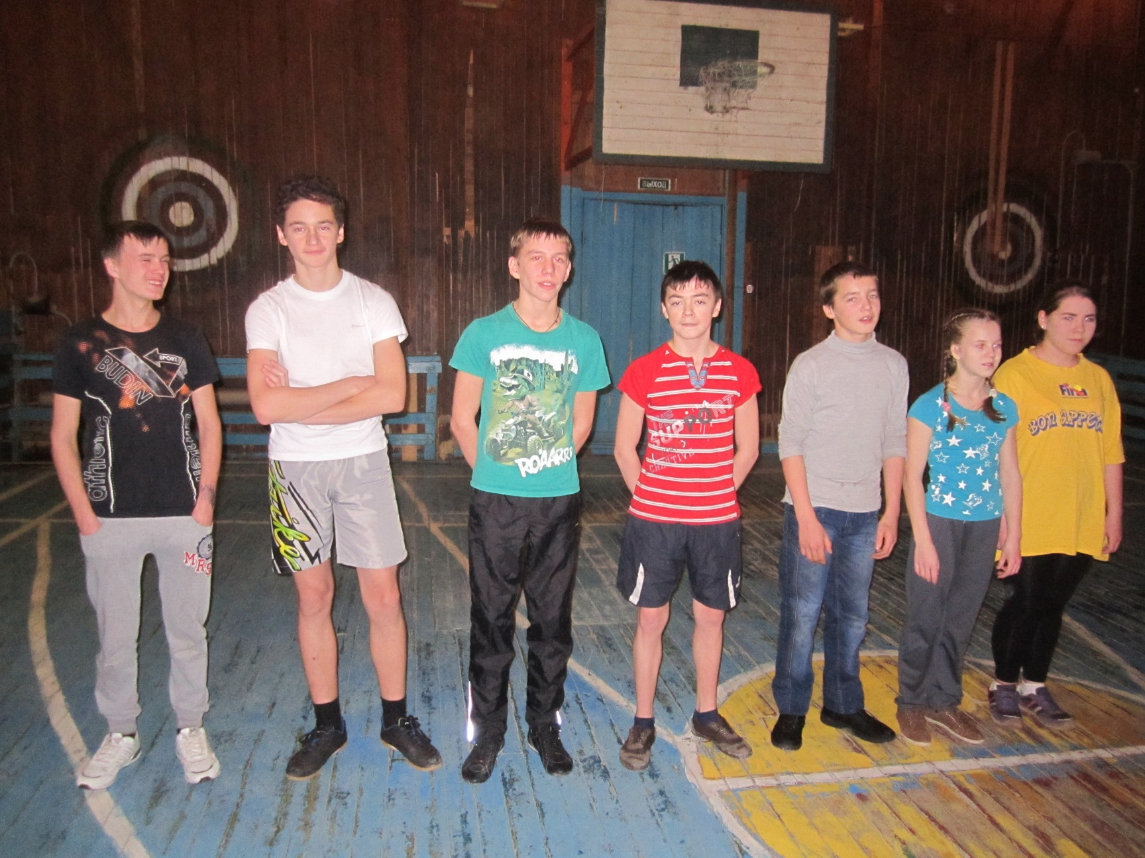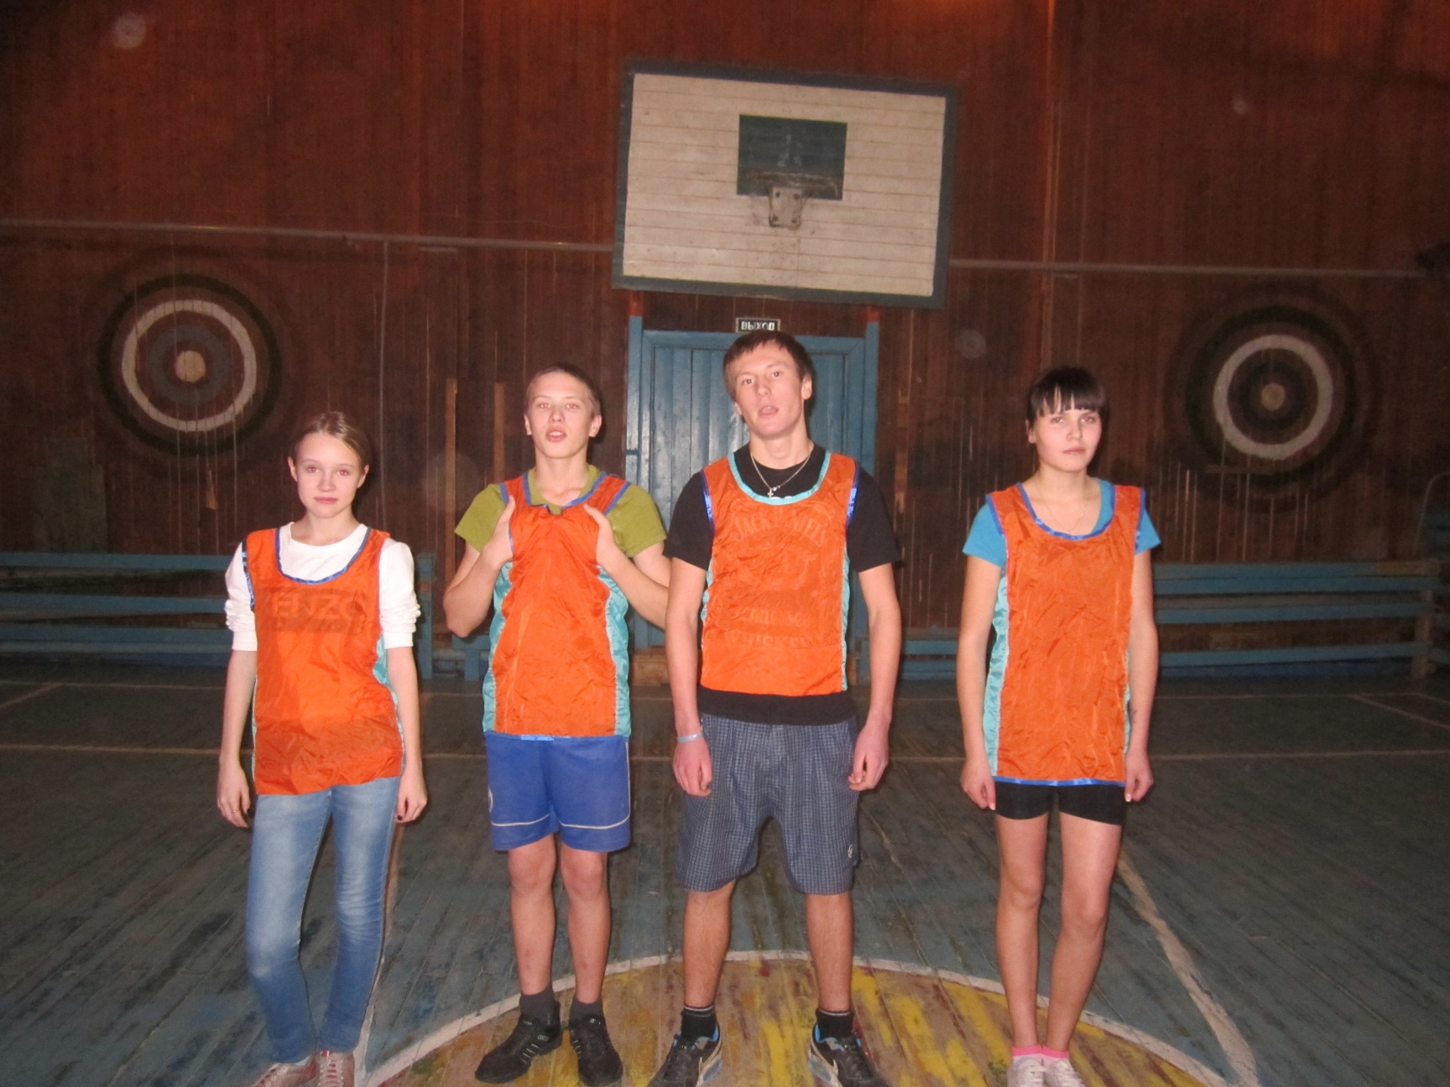
Победители сборная 10 – 11 класса
